Всероссийская олимпиада школьников 2023-2024 учебный год

Школьный этап. География, 6 класс, задания

Время выполнения 45 мин. Максимальное кол-во баллов – 35

**Теоретический тур**

1. **Когда образовалась планета Земля:**

А. 2,3 млрд лет назад

Б. 3,8 млрд лет назад

В. 4,6 млрд лет назад

Г. 5,1 млрд лет назад

**2. Какие планеты входят в земную группу:**

А. Меркурий, Венера, Земля, Марс

Б. Венера, Земля, Марс, Юпитер

В. Меркурий, Венера, Земля, Сатурн

Г. Марс, Земля, Венера, Плутон

**3. Гринвичский меридиан делит Землю на два полушария:**

А. Северное и южное

Б. Северное и западное

В. Западное и восточное

Г. Восточное и южное.

**4. Какая часть света будет слева, если встать лицом к северу:**

А. Юг

Б. Запад

В. Восток

Г. Невозможно определить

**5. Следствием вращения Земли вокруг Солнца является:**

А. Смена времен года

Б. Смена дня и ночи

В. Смена часовых поясов

Г. Осевое вращение Земли не имеет значения

**6. Как называется наука, изучающая состав и строение земной коры, а также находящиеся в ней полезные ископаемые ___________________.**

**7. К магматическим горным породам относят:**

А. Торф, гранит, базальт

Б. Базальт, песок, гипс

В. Гипс, базальт, каменный уголь

Г. Гранит, базальт, обсидиан

**8. Как называется прибор, который измеряет направление и скорость ветра:**

А. Флюгер

Б. Гигрометр

В. Барометр-анероид

Г. Компас

**9. Назовите самый большой и глубокий океан нашей планеты ________________.**

**10. Какие реки расположены на территории России:**

А. Нил, Амазонка, Волга,

Б. Енисей, Волга, Обь

В. Нева, Енисей, Темза

Г. Амур, Нил, Ока

**11. Определите реку России, которая относится к бассейну Тихого океана:**

А. Енисей

Б. Лена

В. Амур

Г. Волга

**12. Определите именованный масштаб карты, соответствующий численному**

**1:15 000 000.**

А. в 1 см 15 м

Б. в 1 см 150 м

В. в 1 см 15 км

Г. в 1 см 150 км

**13. Какие деревья произрастают в тайге Красноярского края:**

А. Ель, пихта, кедр

Б. Кедр, лиственница, липа

В. Пихта, дуб, ясень

Г. Кедр, сосна, тополь

**14. Какие животные обитают на севере Красноярского края:**

А. Пингвин, белый медведь, полярная лиса

Б. Тюлень, полярная лиса, бурый медведь

В. Белый медведь, полярная лиса, тюлень

Г. Полярная лиса, пингвин, тюлень

**15. Какое природное явление изображено на иллюстрации:**

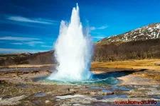

А. Смерч

Б. Гейзер

В. Наводнение

Г. Паводок

**Практический тур**

**Задание №1**

Перед вами топографический снимок местности. Максимальное количество баллов, которое можно набрать –10.

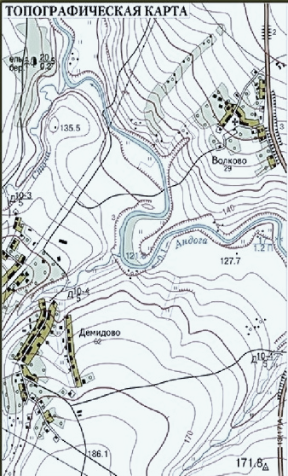

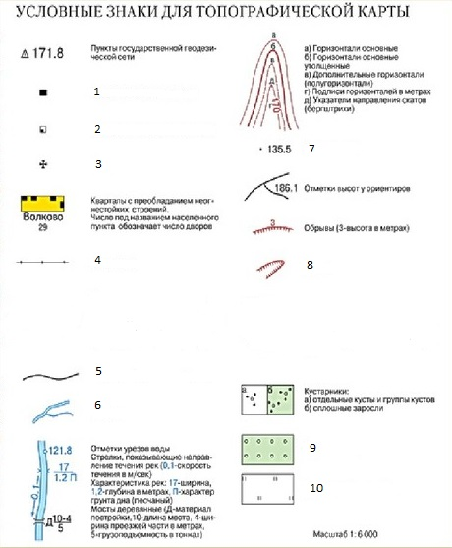

1. Подпишите условные обозначения для карты, обозначенные цифрами

|  |  |
| --- | --- |
| Цифра | Условное обозначение |
| 1 |  |
| 2 |  |
| 3 |  |
| 4 |  |
| 5 |  |
| 6 |  |
| 7 |  |
| 8 |  |
| 9 |  |
| 10 |  |

2. Найдите на карте и определите максимальную и минимальную высоту местности.

Максимальная высота ____________________

Минимальная высота _____________________

3. По условным знакам определите характеристики лесной растительности указанные ниже:

Порода деревьев ______________________________

Высота деревьев _______________________________

Толщина деревьев _____________________________

Расстояние между деревьями ____________________

**Задание № 2**

Вставьте недостающую информацию (фамилии и имена путешественников с информацией об их важнейших открытиях и исследованиях в географии) в соответствующую колонку. Максимальное количество баллов, которое можно набрать – 10.

|  |  |  |
| --- | --- | --- |
| № п/п | Имя путешественника, исследователя | Важнейшие открытия |
| 1. |  | Первым пересёк Атлантический океан  в субтропической и тропической полосе Северного полушария, открыл  Карибское и Саргассово море, Южную Америку и Центральную Америку. |
| 2. | Васко да Гама |  |
| 3. |  | Фарерские острова, Исландия, Гренландия, Ньюфаундленд Северной Америки. |
| 4. | Френсис Дрейк |  |
| 5. |  | 3 кругосветныхэкспедиции по исследованию Мирового океана, погиб на Гавайских островах. |
| 6. |  | Открыл острова Шпицберген и Медвежий, северную оконечность Новой земли Северного Ледовитого океана. |
| 7. | БартоломеоДиаш |  |
| 8. | Семен Дежнев |  |
| 9. |  | Открыл Карагинский залив, Камчатский залив, бухту Провидения, остров Святого Лаврентия, залив Креста, Авачинскую губу, острова Тихого океана. |
| 10. |  | Провели камчатскую экспедицию, в которой определили соединение Азии и Америки перешейком; в Великой Северной экспедиции описаны русские берега от Югорского шара до Камчатки. |